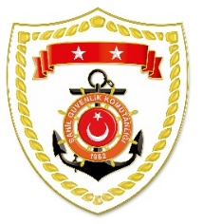
T.C.
İÇİŞLERİ BAKANLIĞI
Sahil Güvenlik Komutanlığı

GÜNCEL FAALİYETLER
08 Temmuz 2024

SG Karadeniz Bölge Komutanlığı
S.NU | TARİH | TESPİT | UYGULANAN İDARİ PARA CEZASI MİKTARI (TL) | CEZANIN KESİLDİĞİ  İL/İLÇE-MEVKİİ | AÇIKLAMA
1 | 08 Temmuz 2024 | Şamandıralarla çevrilmiş yüzme alanları içinde su ürünleri avcılığı yapmak (6 işlem) | 22.018 | SAKARYA/Karasu | Toplam 6 işlemde 22.018 TL idari para cezası uygulanmıştır.

